2017年4月长沙汽车工业学校团情通报
【第七周（3.26—4.1）-第十周（4.16-4.22）】

一、校园时事动态
1、为了加强校校合作、校校对接，让有意向选择职业教育的中学生提升对职业的认识，更好的进行职业规划，3月26日下午，我校热情迎来了长沙市明达中学50名中学生来校进行职业体验活动。
2、3月28日下午，长沙市教育局党委委员孙传贵副局长、组织处周灿处长等领导一行5人组成的考核组莅临我校召开我校干部民主推荐会。
3、3月30日，长沙市中职学校交通运输类专业教学研究理事会在我校隆重召开，市教科院袁晓玲教研员及长沙市中职学校交通运输类研究理事会全体成员出席会议。
4、3月30日下午5点，雨花区公安分局藏克建警官、司法所曹磊所长、内保大队杨建平队长、谢丛警官、同升街道综治办张志主任、同升街道派出所舒怀警官一行莅临我校指导安全保卫工作。
5、我校在4月1日下午1点50分迎来了本学期的第一次军训月会操。每月举行一次军训会操是我校的传统，能有效增强学生的集体荣誉感，磨砺学生意志，增强学生体质。
6、4月6日，长沙大学附属中学校长、党委副书记陆佳宾，副校长刘新文、纪委书记李继芳率部分行政干部与骨干教师代表一行16人来我校进行了参观交流活动。
- 为进一步提高科研工作水平，规范科研行为，4月6日下午，原长沙市教科院所长、我校教育教学诊断专家周和平前辈，为我校做了课题研究教育科研讲座，学校全体教师聆听了此次讲座。
8、4月7月,长沙银河中等职业学校执行校长李秋庭、党支部书记兼教务处处长李楠、副校长王红梅、副校长谭培峰、招就处赵娟红、团委书记郭达天一行6人到我校参观交流。
9、4月10日上午，我校举行了“爱心捐赠零花钱，关爱困难小伙伴”助学金发放仪式，学校邓玉蓉副校长、德育处陈赞东主任、团委瞿金成书记及34名受助学生参加了仪式。此次助学金共资助我校学生34名，每人受助金额400元，本次共发放助学金13600元。

二、常规工作及分工
1、每周一升旗仪式、每日早、中、晚寝室区及教学区执勤（负责部门：护校队）
2、每周1次团徽佩戴情况检查、团员及团委干部干事纪律的考核，每月红旗团支部的评比（负责部门：纪检部）
3、每周校园笔芯回收等（负责部门：绿森林先锋队）
4、稿件的收取、评阅及录入电脑、文档编排（负责部门：组织部）
5、每周广播室早7:00-7：30及晚6:00-6：30播音工作（负责部门：广播站）
6、每周手抄报的收取、评阅及宣传海报、黑板报的设计制作（负责部门：宣传部）
7、团费收缴、团员证注册、团员档案管理、团支书例会（每周一下午4:00）、团员发展等（负责部门：组织部）
8、青年志愿服务活动的组织、登记及志愿者服务队的管理（负责部门：红色志愿队）
9、每日校园早、中、晚卫生检查及整改以及寝室区高空拋物。（负责部门：卫生部）
10、每日早自习、晚自习情况汇报登记（负责部门：学习部）
11、每日校园桌椅板凳、灯（负责部门：维修部）
12、每日路队、校园文明形象（负责部门：文明部）
13、校园巡查（负责部门：护校队和保卫部）
三、组织建设、支部作用
1、每周一下午的团支书例会
我校坚持每周一下午16：00举行全校团支书例会，总结上一周工作和布置下一周工作，会议由团委副书记主持，团委各部门部长负责总结布置工作。
2、每周进行红旗团支部评选
第六周：268班 283班
第七周：266班 277班
第八周 267班 280班
第九周：269班 286班
3、团委干部会议
团委每周四定期组织团委干部会议，对上周工作进行总结，下周工作进行安排。

四、主要活动

1、人生规划从职业体验开始—迎接长沙市明达中学学生来校进行职业体验活动
为了加强校校合作、校校对接，让有意向选择职业教育的中学生提升对职业的认识，更好的进行职业规划，3月26日下午，长沙汽车工业学校热情迎来了长沙市明达中学50名中学生来校进行职业体验活动。
本次职业体验活动，打造职业体验的多元学习与互动平台，发挥了职业学校优质资源服务社会的功能，也促进了社会对职业教育的了解。
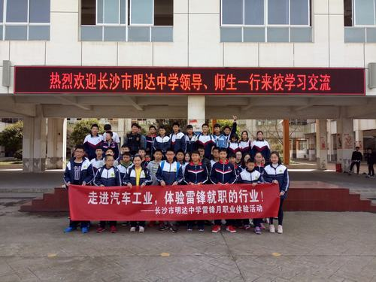

2、我爱我家 传承美德—举行“我爱我家”征文比赛
为贯彻落实习近平总书记在第一届全国文明家庭表彰大会上关于“注重家庭、注重家教、注重家风”的讲话精神，深入开展中华民族传统家庭美德教育，强化爱家人、爱家乡、爱祖国的情怀，弘扬社会良好风尚和传统美德，3月30日，长沙汽车工业学校在多媒体报告厅举行了 “我爱我家”为主题的现场作文比赛。
40分钟的现场作文竞赛，对于同学们来说，不仅是写作水平的展示，更是对临场发挥能力的挑战。这样，更有利于激发学生的写作热情，全面提升学生语文素养，从而在阅读、写作中快乐成长。

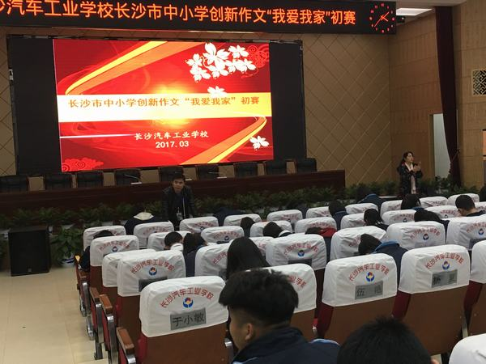

3、瞻仰伟人故居 传承革命精神——全体教职工赴花明楼参观学习
4月9月，长沙汽车工业学校全体教职工赴花明楼参观刘少奇故居，重温中国革命艰辛历程，追寻一代伟人的光辉足迹，传承和弘扬党的优良传统。
通过此次参观学习活动，不仅重温了党的历史，开拓了大家的视野，也加强了对刘少奇精神的了解，坚定了作为一名教育人的使命感和责任感。
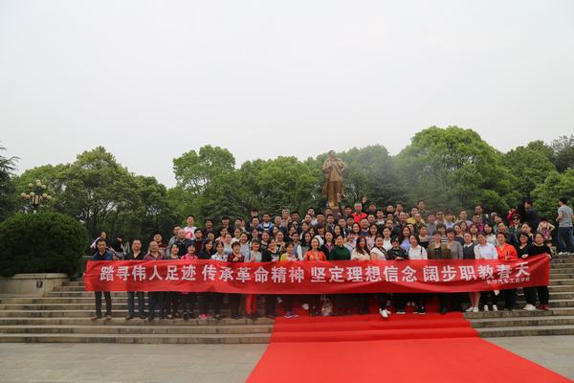

4、廉洁文化进校园 提振学校正能量—举行“廉洁文化进校园”主题升旗仪式
为了加强廉洁文化建设，积极推动廉洁文化进校园，弘扬正确的世界观、人生观和价值观，营造清净、清新、清廉的校园环境，在广大师生中形成“敬廉崇洁”的价值观念，4月10日上午，长沙汽车工业学校举办了“廉洁文化进校园”主题升旗仪式。
最后，全体学生举起右手，庄严宣誓：我将积极投身廉洁文化进校园系列活动，从我做起，自觉参与，带头实践，培养“廉洁、诚信、公正、简朴”的品德……为廉洁这一美德薪火相传而努力奋斗!
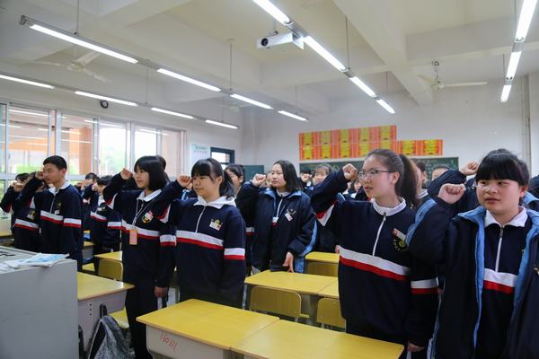

5、爱心捐赠零花钱 关爱困难小伙伴——举行助学金发放仪式
4月10日上午，长沙汽车工业学校举行了“爱心捐赠零花钱，关爱困难小伙伴”助学金发放仪式，学校邓玉蓉副校长、德育处陈赞东主任、团委瞿金成书记及34名受助学生参加了仪式。此次助学金共资助我校学生34名，每人受助金额400元，本次共发放助学金13600元。
活动后，受助学生也表示，要用一颗感恩的心，尽己所能，奋力拼搏，以优异的成绩回报社会、老师和家长!
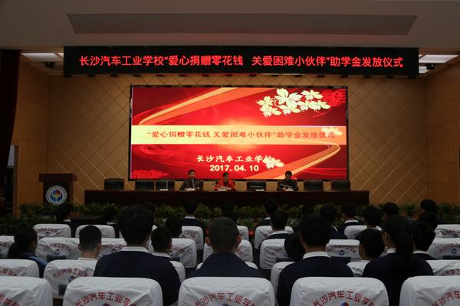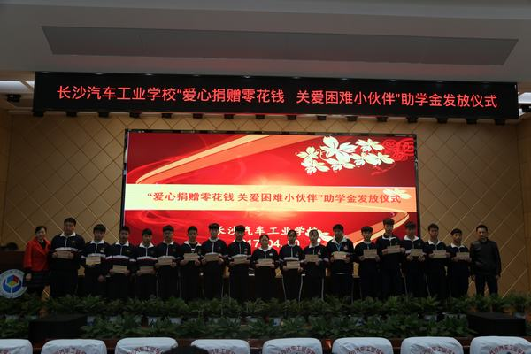

6、翱翔丰富的想象翅膀 领略中国古老的文化——我校举行研学旅行社会实践活动
为了拓展学生视野，了解外面多彩的世界，丰富学生的人生阅历，4月12日，长沙汽车工业学校组织全校学生赴株洲方特欢乐世界和梦幻王国进行校外研学旅行社会实践活动。
此次的方特研学教育之旅，给同学们留下很深的印象。研学活动增进了同学们之间的友谊，加深了学生对传统文化和先进科技的认识。在与大自然进行亲密接触的过程中，学生感受到了美好风光，同时通过一系列生动有趣的科技活动，让学生充分领略了科技带来的震撼。活动中，全体同学在参与中拓宽了视野、提高社会实践能力，锻炼了直面困难的信心和勇气，同时也增强同学们发奋学习的决心。
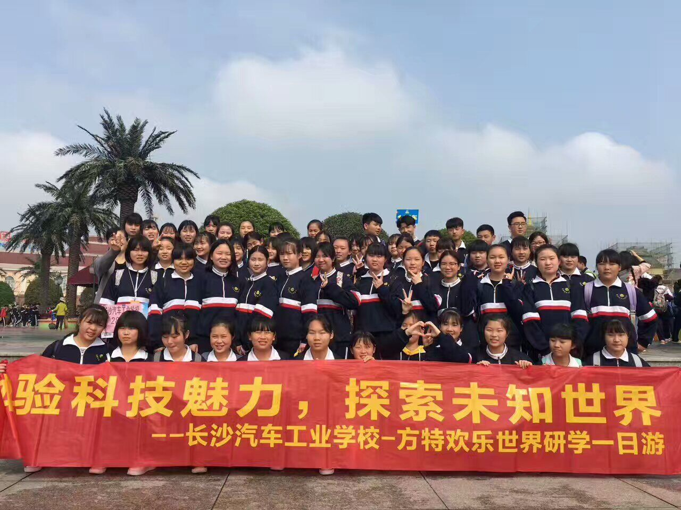

7、我校于4月20日举行了入团考试，各部门严格把关，确保考试的公正，公平。

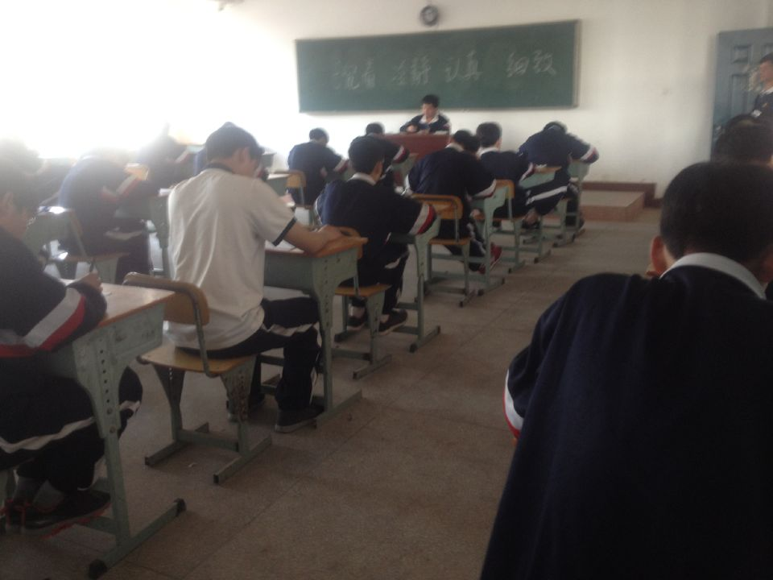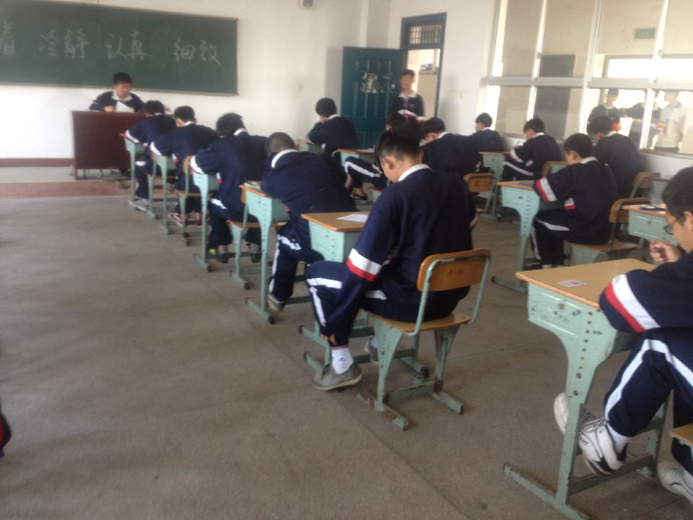

长沙汽车工业学校团委
2017年4月25日

